**جامعة محمد الشريف مساعدية –سوق أهراس-**

**معهد علوم وتقنيات النشاطات البدنية والرياضية**

**المستوى: سنة أولى ماستر // التخصص: التدريب الرياضي النخبوي**

**تاريخ الامتحان 14 جانفي 2025 من الساعة 10.30 إلى 12.00 بالقاعة 12 حقوق**

**الاجابة النموذجية للإمتحان نظرية ومنهجية التدريب الرياضي السداسي الأول**

**السؤال الأول:...........................7ن**

**1-أعط شرح مفصل للشكل المرفق:................3ن**

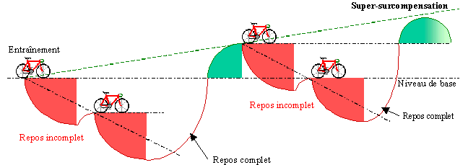

في أجل تطوير السرعة الهوائية القصوى (VMA)، لا يُعتبر تعزيز العضلات وتطويرها هو العامل الأهم. ومع ذلك، سنستخدم هذا الجانب لملاحظة ظاهرة التعويض المفرط (surcompensation). ولهذا السبب، يتم دائمًا جدولة جلسات الإعداد البدني العام (PPG) أو جلسات تقوية العضلات مباشرة قبل جلسة الجري، التي تُعد الهدف الرئيسي للدورة التدريبية. هذا التعويض المفرط يساعدنا في تحقيق حالة من الراحة غير المكتملة. يظهر الرسم البياني أعلاه الخصائص المختلفة لظاهرة التعويض المفرط الممكنة.

هنا، نلاحظ رسمًا توضيحيًا للتعويض المفرط يُستخدم في رياضة ركوب الدراجات، ولكنه يعتمد على نفس المبدأ في رياضة الجري.

يمكننا ملاحظة أن مراحل التدريب التي تتم مع فترات راحة غير مكتملة تهدف إلى أن تمنحنا ظاهرة التعويض المفرط مستوى أداء أعلى مما كنا عليه بعد فترة راحة مكتملة سابقة.إذن ما نوع التدريبات العضلية والإعداد البدني العام (PPG) المطلوبة؟

في هذا النوع من التطوير، سيتم التركيز على تدريبات قوة التحمل في كلٍّ من جلسات تقوية العضلات والإعداد البدني العام (PPG).  
قبل كل جلسة لتقوية العضلات أو PPG، سيتم أداء تمرين جري خفيف لمدة 45 دقيقة.

**تدريبات تقوية العضلات:**

ستُقسم جلسات تقوية العضلات إلى جزئين: التمارين المخصصة للجزء العلوي من الجسم والتمارين المخصصة للجزء السفلي.  
تبدأ الجلسة بتمارين الجزء السفلي، حيث سنركز على التكرار بالأوزان. وسنحرص على تنويع التمارين كل أسبوع، مع الحفاظ على نفس مبدأ العمل، بحيث يعمل كل تمرين على مجموعة عضلية مختلفة (مثل عضلات الساق، العضلات المقرّبة، عضلات الفخذ الرباعية...). إضافة إلى ذلك، ستتضمن التمارين حركة رفع أثقال تعمل على جميع سلاسل العضلات المستهدفة. سيُنفذ هذا الروتين 3 إلى 4 مرات كحد أقصى، حيث يلزم أن نكون في كامل الجاهزية لجلسة التدريب في اليوم التالي.

**2. أعط تعريف للمصطلحات الآتية:...............4ن**

**- تعريف للتعويض الزائد:.............2ن**

**التعويض الزائد في التدريب الرياضي، أو ما يُعرف بـ"Supercompensation"، هو عملية يتجاوز فيها الجسم حالته الوظيفية الطبيعية بعد فترة من الاستشفاء المناسب، مما يؤدي إلى تحسين الأداء البدني. عند تطبيق حمل تدريبي، يحدث انخفاض مؤقت في القدرة البدنية نتيجة للإجهاد. ومع الاستشفاء، يستعيد الجسم قدراته، بل ويتجاوز مستواه السابق، مما يُعَدُّ تعويضًا زائدًا. التوقيت المناسب لتكرار الحمل التدريبي خلال مرحلة التعويض الزائد يُعَدُّ أساسًا لتحقيق التكيف الأمثل وتحسين الأداء.**

**- مفهوم القدرة capacite: وهي الكمية الإجمالية – المحتوى – للطاقة المتوفرة في المخازن (المستودع).**

**- مفهوم السعة Puissance:................1ن**

**وهي الكمية القصوى للطاقة والمستعملة في وحدة زمنية (مثل التدفق من الحنفية).**

**السؤال الثاني: أعطي تفسير علمي للإختلاف المسجل بين المنحنيات الثلاث:..............6 ن**

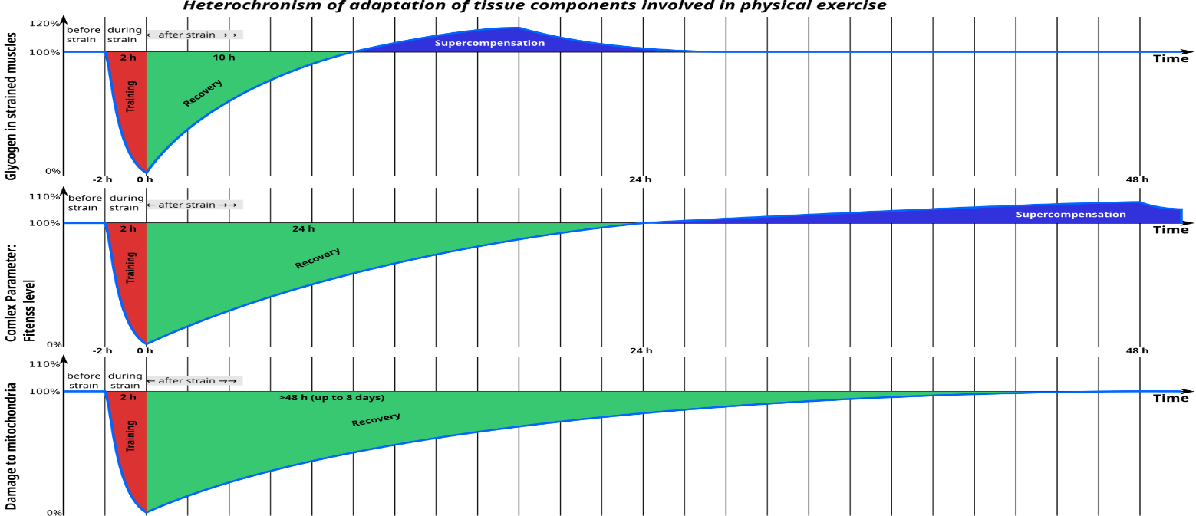

**تباين زمني في التعويض الزائد :** يشير مفهوم التباين الزمني في التعويض الزائد إلى أن المعايير الفسيولوجية المختلفة تحتاج إلى فترات زمنية متفاوتة للتعافي بعد الإجهاد. فبينما قد تتعافى الأنسجة العضلية بسرعة نسبية، فإن الأوتار والأنسجة العظمية تتطلب وقتًا أطول بشكل ملحوظ للتكيف مع الأحمال التدريبية.وتظهر تفاصيل التباين الزمني في مايلي:

**الأنسجة العضلية:** تتميز بقدرتها على التعافي السريع نسبيًا، حيث يمكنها العودة إلى حالتها الوظيفية، بل وتجاوزها، خلال فترة زمنية قصيرة.

**الأوتار والأنسجة العظمية:** تتسم بتكيفها البطيء، نظرًا لعملية التجديد البطيئة في هذه الأنسجة، مما يجعلها تتطلب فترات زمنية أطول لتحقيق التعويض الزائد. وتكمن الأهمية العملية فيما يلي:

عند تصميم برامج التدريب، يجب مراعاة هذا التباين الزمني لضمان التكيف الأمثل ومنع الإصابات الناتجة عن الإفراط في التدريب. من الضروري منح الأوتار والأنسجة العظمية فترات استشفاء كافية، خاصة في التدريبات التي تنطوي على أحمال ثقيلة ومتكررة.

**السؤال الثالث: أكمل الجداول المرفقة من خلال الوصف، إعطاء أمثلة، تحدبد الاسترجاع، مدة التداخل، أهمية السعة والقدرة؟ ............... 07 نقاط**

|  |  |  |  |  |
| --- | --- | --- | --- | --- |
| أهمية  القدرة  Capacité | أهمية  السعة  Puissance | مدة التداخل | مدة الاسترجاع | وصف النظام الطاقوي اللاهوائي اللاكتيكي مع إعطاء أمثلة |
| ضعيفة:  بسبب هبوط التوازن الحمضي القلوي PH في الخلية. وهذا مرهون بالقدرة على تحمل القيم القصوى للكتات الدم.  - 14-17 ملي مول / لتر بالنسبة للخامل حوالي 75 كيلو جول أو 17.91 كيلو كلوري.  - المستوى العالي حتى 30 ملي مول / لتر وحوالي 150 كليو جول أو حوالي 35.82 كيلو ملوري | مهمة:  حوالي 8-9 واط / كلغ في جهد لـ 30 ثانية و 6-7 واط / كلغ من الجهد 1 دقيقة | جد سريعة:  أكثر من 5 ثانية لكي نصل للقوة القصوى لهذه الشعبة | سريعة:  ربما في أول 15 دقيقة 15 بالمائة من حمض اللاكتيكمستهلك ومرسكل و100 بالمائة بعد 1 ساعة وذلك بهدف الرجوع لقيم الراحة لتركيز حمض اللاكتيك 2 ملي مول / لتر في الدم. | مجهودات قصوى من 30 ثانية إلى 2 دقيقة.  - 400 متر في سباقات الجري.  - 100 متر سباحة |

**تمنياتي لكم بالتوفيق أستاذ المقياس د. جمال سرايعية**